**2022-2023 EĞİTİM- ÖĞRETİM YILI**

**6. SINIF FEN BİLİMLERİ DERSİ**

**1. DÖNEM YAZILI YOKLAMA SINAVI**

**Puan**

|  |  |  |  |
| --- | --- | --- | --- |
| Ad Soyad: | Sınıf: | No: | Tarih: |

**A. Aşağıda verilen bilgilerden doğru olanlara ‘‘D’’ yanlış olanlara ‘‘Y’’ harfi koyunuz. (20 puan)**

1. Güneş sisteminde sekiz tane gezegen vardır.
2. Besinlerin bulamaç hâline geldiği organ midedir.



.......



.......



.......

1. İç gezegenlerin hiçbirinin halkası ve uydusu yoktur.



.......

1. Düz kaslar iskeletimizi saran kaslardır.



.......

1. Vücuda alınan besinler sindirim sonucu kana geçebilecek hâle gelir.



.......

1. Dış gezegenler karasal bir yapıya sahiptir.



.......

1. Dengelenmiş kuvvetlerin etkisi altındaki cisim ya sabit süratle hareket eder ya da durur.
2. Eşit zaman aralıklarında eşit yol alan bisikletli sabit süratli hareket yapmıştır.



.......

1. Güneş ve Ay tutulması aynı anda gerçekleşebilir.



.......

10 İskeletimiz vücudumuza şekil verir ve vücudumuzun dik durmasını sağlar.

**B. Aşağıda verilen cümlelerdeki boş kısımları doldurunuz. (20 puan)**

**uzamasını, gezegen, kıkırdak, kemik,yarı oynar, eklemler, Dünya, uydu, Satürn, oynamaz**

1. Güneş sisteminde yaşamın olduğu bilinen tek gezegendir.
2. 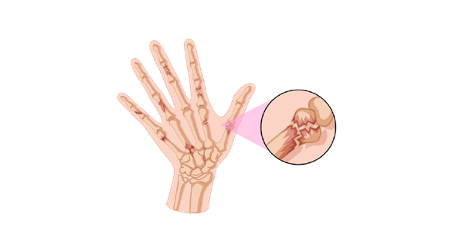İskelet sistemi, …………………………… , kıkırdak ve den oluşur.
3. Gezegenlerin etrafında dolanan gök cisimlerine denir.
4. Burun ve kulak kepçesi gibi organların yapısında bulunur.
5. Halkası en belirgin gezegen ’dür.
6. Bir yıldız etrafındaki yörüngede dönen büyük gök cisimlerine denir.
7. Eklemler hareket yeteneğine göre; oynar , ……………………….........…. ve olmak üzere üç gruba ayrılır.
8. Kıkırdak kemiklerin birbirine sürtünerek aşınmasını önler ve kemiklerin sağlar.

**C. Tabloda hareketlilere ait bilgilerden yola çıkarak boş kısımları doldurunuz. (10 puan)**

|  |  |  |  |
| --- | --- | --- | --- |
| **Hareketli** | **Alınan Yol (m)** | **Zaman (sn)** | **Sürat (m/sn)** |
| **A** | 50 | 10 | ................. |
| **B** | 15 | ................ | 3 |
| **C** | ..................... | 2 | 4 |
| **D** | 10 | 1 | ................... |
| **E** | ..................... | 2 | 5 |

**1**

**D. Görselde verilen I ve II numaralı olayların isimlerini noktalı kısımlara yazınız. (10 puan)**

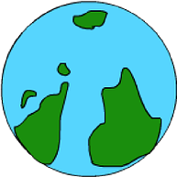

Karanlık bölge

Güneş

Dünya

Ay



**Ay**

**Dünya**

**Güneş**

I: ........................................................................

II: ......................................................................

**E. Aşağıda verilen özelliklerin numaralarını kullanarak ait olduğu gezegenle eşleştiriniz. (10 puan)**

**1.** Kızıl gezegen olarak bilinir.

**2.** Dünya’nın ikizi olarak adlandırılır.

**3.** En küçük gezegendir.

**4.** Halkası en belirgin gezegendir.

**5.** Karasal gezegen- lerin en büyüğüdür.

Dünya:

Satürn:

Mars:

Venüs:

Merkür:



**F. Tablolarda verilen kemik ve eklem çeşitlerini sınıflandırarak ‘’**

**‘’ işareti koyunuz. (10 puan)**

|  |  |  |  |
| --- | --- | --- | --- |
|  | **Kısa Kemik** | **Uzun Kemik** | **Yassı Kemik** |
| El bilek kemikleri |  |  |  |
| Uyluk kemiği |  |  |  |
| Kaval kemiği |  |  |  |
| Kafatası |  |  |  |
| Kalça kemiği |  |  |  |

|  |  |  |  |
| --- | --- | --- | --- |
|  | **Oynar Eklem** | **Oynamaz Eklem** | **Yarı Oynar Eklem** |
| Kaburga |  |  |  |
| Kafatası |  |  |  |
| Dirsek |  |  |  |
| Omurga |  |  |  |
| Diz |  |  |  |

**G. Aşağıda görevleri verilen sindirim sistemine ait yapı ve organların isimlerini yazınız. (10 puan)**

Ağızda sindirilen besinleri yemek borusuna iletir.

Besinler içindeki su, mineral ve vita- minleri geri emer.

Proteinlerin kimya- sal sindiriminin başladığı organdır.

Karbonhidratların kimyasal sindiri- minin başladığı organdır.

Karbonhidrat, protein ve yağların kimyasal sindirimi- nin tamamlandığı organdır.

**H. Görselde verilen cisimler üzerine etki eden bileşke(net) kuvvetin yönü, doğrultusu ve büyüklüğü ile**

**ilgili tabloyu doldurunuz. (10 puan)**

5 N 7 N

**Y**

|  |  |  |  |
| --- | --- | --- | --- |
|  | **Bileşke Kuvvetin** | | |
| **Cisim** | **Büyüklük** | **Doğrultusu** | **Yönü** |
| Y |  |  |  |
| Z |  |  |  |
| C |  |  |  |

N

**Z**

4 N

8

3 N 6 N

**2**

**C**

**Batı**

**Kuzey**



**Güney**

**Doğu**

..........................................................

Fen Bilimleri Öğretmeni

|  |
| --- |
|  |
|  |
| Daha fazla yazılı sorusu ve evraka [**https://www.facebook.com/groups/fenkurdu**](https://www.facebook.com/groups/fenkurdu)  öğretmen grubumuzdan ulaşabilirsiniz. |